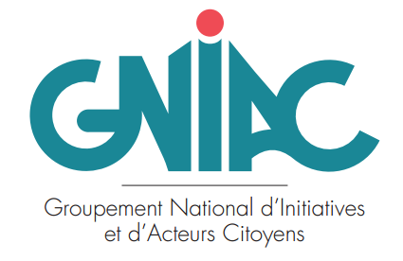



[1]

CHARTE du COLLECTIF pour LA TRANSFORMATION de l ’ACTION PUBLIQUE *

Ce collectif créé en octobre 2015 à l’occasion de la semaine de l’innovation publique , rassemble 4 associations GNIAC, Galilée sp., la 27ème Région, et le Laboratoire de l’innovation Publique. Il souhaite agir pour la transformation d’une action publique trop souvent cloisonnée, verticale, bureaucratique, éloignée de la société civile.

**Ces associations rassemblent chacune des fonctionnaires et des gens du privé (membres ou créateurs d’associations, d’entreprises petites et grandes, publiques ou non, mais aussi « simples » citoyens de 22 à 80 ans !) engagés à titre personnel.**

Il s’agit de :

* GNIAC (Groupement National des Initiatives et des Acteurs Citoyens) créé en 2014 par Thierry du Bouetiez ;
* Le Lab IP (laboratoire de l’innovation publique), créé en 2013 par Sarra Hedhli et de jeunes fonctionnaires de l’IRA de Lille ;
* La 27° Région, créée en 2012 par Stéphane Vincent ;
* Galilée.sp*, créée en 2011 par Catherine Gras.

Ces associations ont décidé de créer ce collectif pour **se donner plus de moyens pour « faire bouger les lignes »** en matière de fonctionnements internes aux administrations mais aussi de relations entre les administrations et la société civile ; dans les méthodes de conception et d’élaboration des politiques publiques mais aussi dans leurs modalités de mise en œuvre….

Les valeurs communes du collectif

* Décloisonnement : entre administrations nationales/territoriales ; entre services ; entre les administrations et ses partenaires (partenaires, associations, entreprises, « usagers »…)
* Créativité et innovations : à partir de nouvelles approches (droit à l’expérimentation, droit à l’erreur…) pour importer au sein des administrations des méthodes de travail plus souples, plus agiles, qui ont fait leurs preuves dans d’autres univers (« fab-lab », travail à partir des besoins des bénéficiaires/usagers, etc.) ;
* Ouverture et esprit de coopération : il s’agit de co-construire des politiques publiques en s’appuyant sur les fonctionnaires eux-mêmes, sur des citoyens usagers et acteurs, sur les partenaires, les entreprises…pour renouer avec une administration citoyenne porteuse de service public et de sens du commun…

Les modes de coopération au sein du collectif

Chacune des associations garde ses spécificités et une totale liberté pour ses actions et initiatives propres ; les associations membres du collectif peuvent développer des collaborations à 2, 3 ou 4 ;

Elles favorisent la connaissance mutuelle de leurs actions respectives au sein de leur réseau et en externe par les moyens suivants :

* Chaque association fera des liens sur son site internet avec les autres ; ou/et communiquera via son blog sur les autres associations et la création du collectif ;
* Les réunions publiques et événements organisés par une association sont ouvertes et portées à connaissance des autres associations  ;
* Des actions communes au collectif en particulier des formations, des séminaires de réflexion seront organisés pour favoriser le développement d’une culture et de savoir-faire communs en s’appuyant notamment sur les compétences et les travaux de la 27° Région, à partir des projets expérimentaux conduits localement.

**Le collectif pour la transformation de l’action publique est ouvert à d’autres associations qui partagent ces valeurs**

***(****NB : les personnes intéressées individuellement par ces démarches seront invitées à rejoindre l’une des associations en fonction de leurs affinités et centres d’intérêt)*

1. * *Galilée.sp n’a pas souhaité être signataire de la charte mais fait partie du collectif et développe des actions communes..*